**ОТЧЕТ**

**О проведении месячника по ЧС и ГО**

**в КГУ «Азатская основная школа»**

В соответствии с разработанным в КГУ «Азатская основная школа» планом месячника безопасности детей, мероприятия строились по нескольким направлениям:

* по направлению дорожной безопасности детей
* по направлению пожарной безопасности детей, а также сотрудников школы;
* по направлению антитеррористической безопасности, безопасности психического и физического здоровья детей, их благополучие в школе и за её пределами.

1. С учащимися была проведена лекция по технике безопасности, которая проводилась в виде беседы, для сотрудников школы – викторина «Внимание! Опасность!», которая затрагивала вопросы обеспечения безопасности и защиты детей в ЧС.

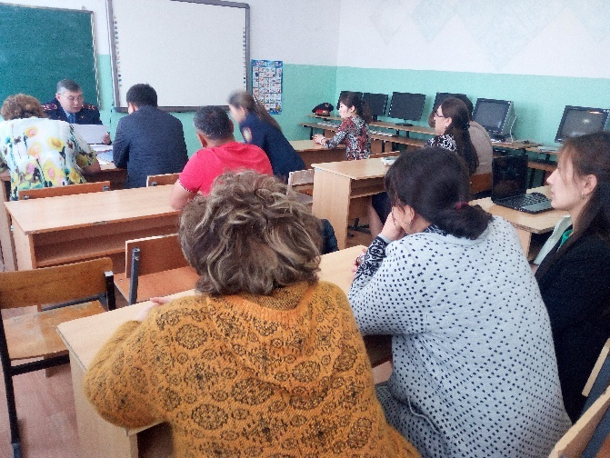

1. Усилен пропускной режим в дошкольном учреждении.

Для работы с детьми по изучению правил дорожного движения, пожарной и личной безопасности были оформлены информационные стенды, а также дети подробно ознакомились с планом эвакуации, рассмотрев и проверив три выхода из помещения:

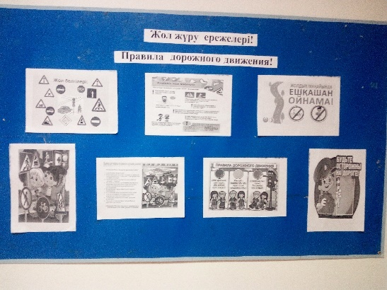 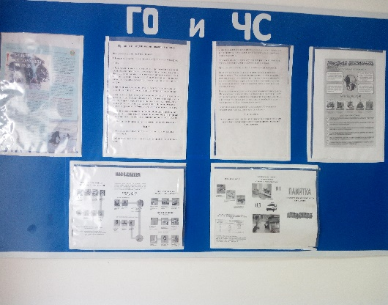

1. С учащимися 6-9 классов проводилась интерактивная беседа «Как вести себя во время пожара». Школьники ответственно подошли к данному разговору, высказывали свое мнение и говорили о том, как избежать трагических случаев, если пожар всё-таки случился.

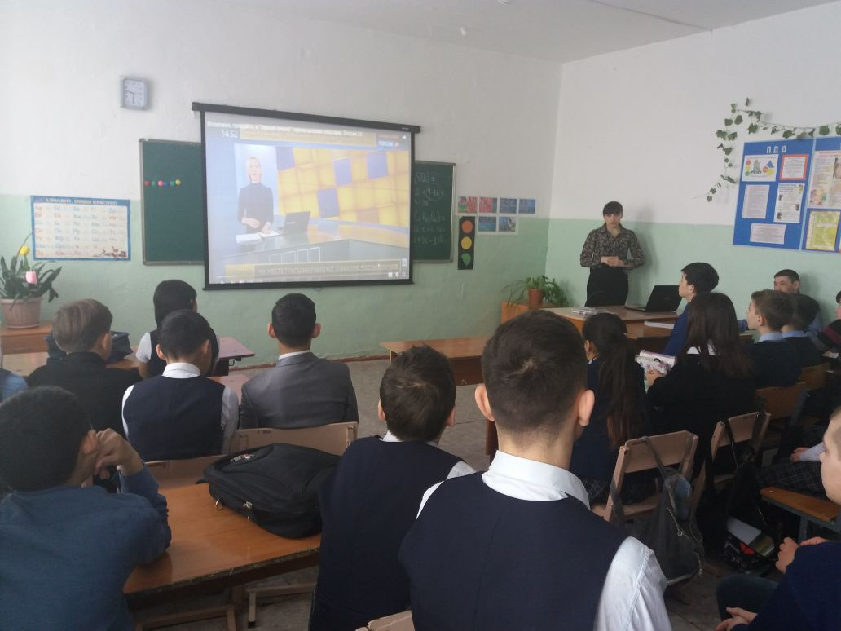

1. Одной из главных задач в работе с детьми является воспитание у школьников ответственного отношения к личной и общественной безопасности и формирование у них опыта безопасной жизнедеятельности. Среди 5-6 классов проводилась игра «Городской транспорт»

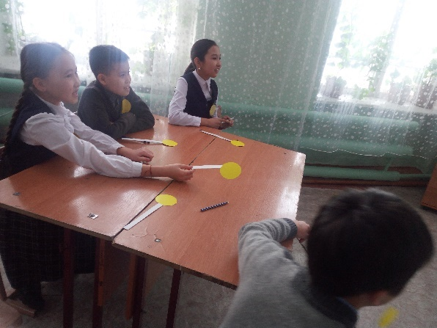

1. Проведены классные часы, соответствующие тематике месячника. «Опасные предметы», «Наша служба и опасна и трудна» и т.д.; написаны диктанты на тему «Огонь-мой друг, но…»

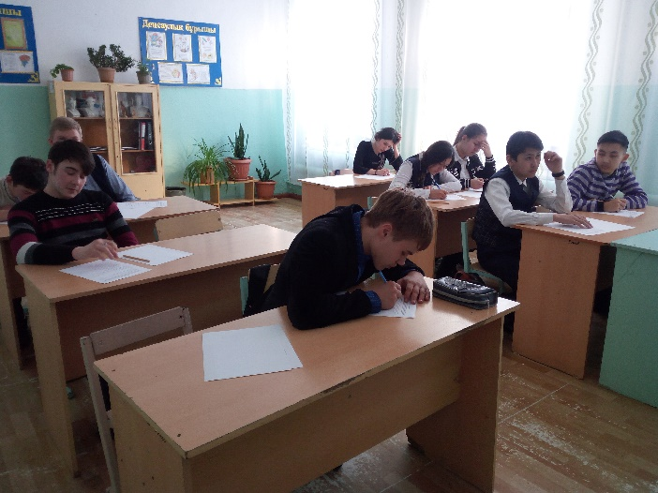

1. Решающим условием безопасности детей является формирование у них с детства навыков личной безопасности. Ребенок может попасть в различные опасные жизненные ситуации. Наиболее распространенными являются: контакты с незнакомыми людьми, остался один в квартире или в доме, нашел подозрительный предмет и др. И чтобы помочь себе, он должен усвоить элементарные знания о том, как вести себя в каждом конкретном случае. В связи с этим проводилась беседа с родителями, в завершение которой были оставлены памятки

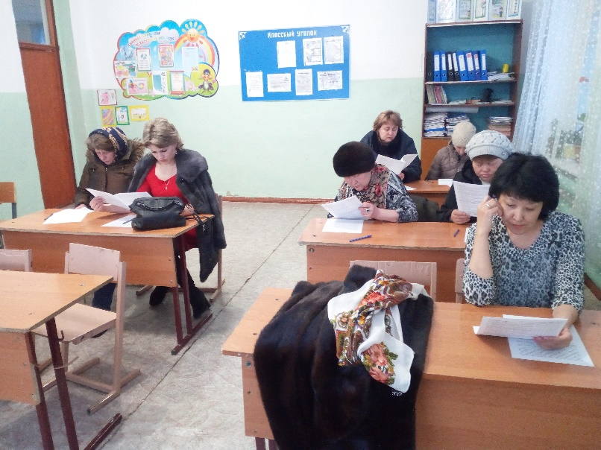

1. В заключение месячника по ЧС и ГО были проведены соревнования по хоккею

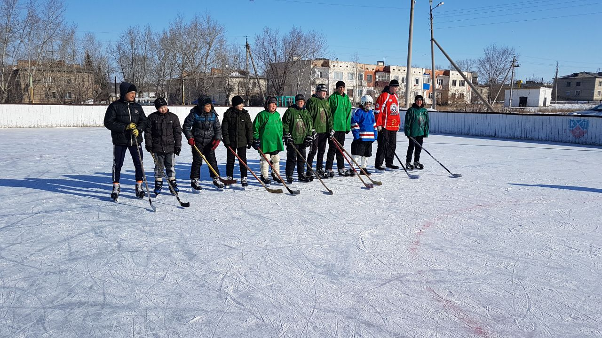

Зам. директора по ВР: Пирштук Л.М.